RESOLUCIÓN NÚMERO 396 DE 2012
(julio 31)

por la cual se prorroga el plazo para el reporte de la información financiera, económica, social y ambiental a través del Sistema Consolidador de Hacienda de Información Pública (CHIP) para el corte a 30 de junio de 2012, para aquellas entidades del Nivel Territorial que han manifestado dificultades técnico y/u operativas para culminar el proceso de cierre contable.
El Contador General de la Nación, en uso de sus atribuciones constitucionales y legales, en especial de las que le confiere el literal c) y g) del artículo 3° de la Ley 298 de 1996 y el numeral 3 y 8 del artículo 4° del Decreto número 143 de 2004, y

CONSIDERANDO:
Que la Resolución número 248 del 6 de julio de 2007, modificada por la Resolución número 375 del 17 de septiembre de 2007, establece la información a reportar, los requisitos y los plazos de envío a la Contaduría General de la Nación, por parte de las entidades sujetas al ámbito de aplicación del Régimen de Contabilidad Pública;

Que es obligación constitucional y legal de la Contaduría General de la Nación incorporar la información financiera, económica social y ambiental de la fecha de corte 31 de marzo de 2012, para efectos de elaborar y proveer información a los usuarios estratégicos y a la ciudadanía en general;

Que el Régimen de Contabilidad Pública en el Capítulo II señala el procedimiento para la estructuración y presentación de los estados contables básicos, indicando en el numeral 7 que: “El representante legal debe garantizar la publicación de los estados contables básicos certificados, junto con la declaración de la certificación, en las dependencias de las respectivas entidades, en un lugar visible y público. Cuando sean dictaminados, deben ir acompañados del respectivo dictamen del revisor fiscal. Lo anterior, sin perjuicio de que las entidades contables públicas, de acuerdo con las disposiciones legales, deban publicar mensualmente estados contables intermedios, que para este efecto se trata del balance general y el estado de actividad financiera, económica, social y ambiental”;

Que se han recibido solicitudes de prórroga para el envío de la información de entidades territoriales que han manifestado dificultades técnicas y operativas para culminar el proceso de cierre contable del segundo trimestre (marzo-junio) del 2012;
Que para efectos de esta resolución, se da a conocer la lista de las entidades contables públicas del nivel territorial que solicitaron la ampliación del plazo de presentación de la Información Contable Pública, del segundo trimestre (abriljunio) del 2012;

Que en mérito de lo anteriormente expuesto,

RESUELVE:
Artículo 1°. Prorrogar el plazo de presentación de la información financiera, económica, social y ambiental a través del CHIP, indicado en la Resolución número 375 de 2007, de las entidades del nivel territorial indicadas en el anexo adjunto a esta resolución, para el corte de junio 30 de 2012, hasta el día veinticuatro (24) de agosto de 2012.

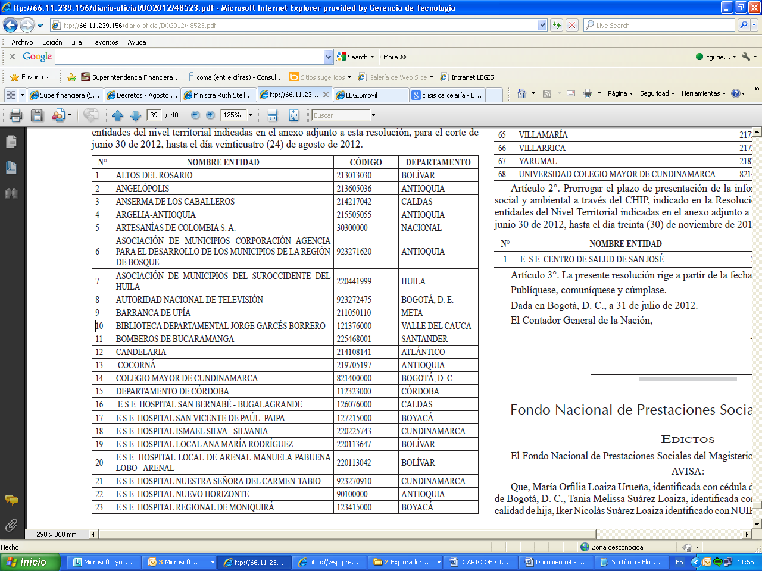

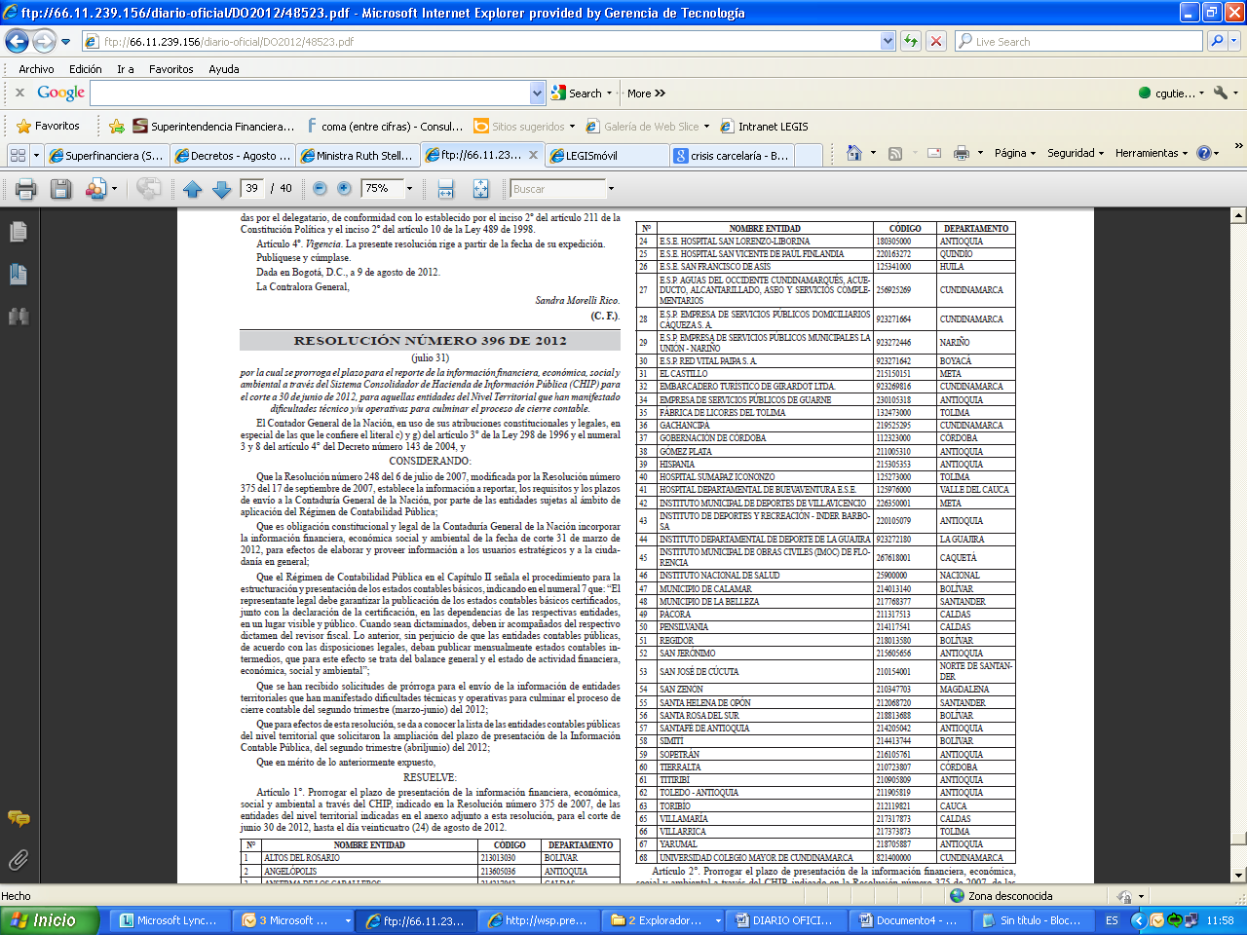
Artículo 2°. Prorrogar el plazo de presentación de la información financiera, económica, social y ambiental a través del CHIP, indicado en la Resolución número 375 de 2007, de las entidades del Nivel Territorial indicadas en el anexo adjunto a esta resolución, para el corte de junio 30 de 2012, hasta el día treinta (30) de noviembre de 2012.
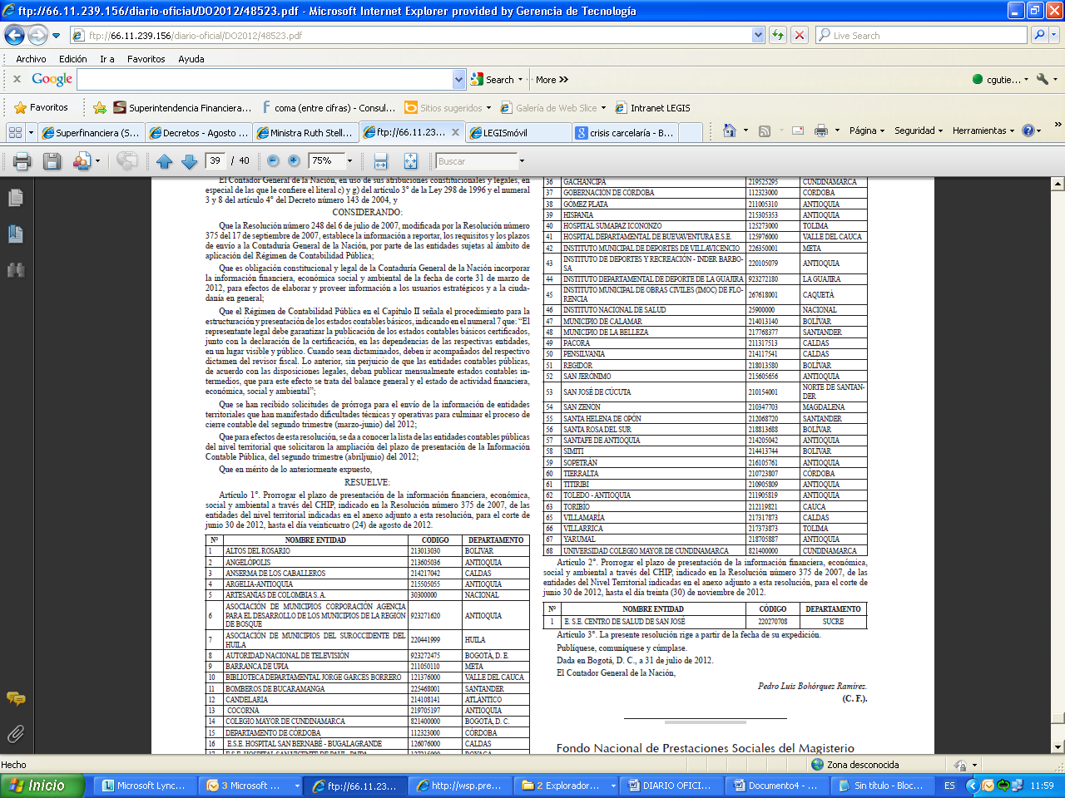
Artículo 3°. La presente resolución rige a partir de la fecha de su expedición.

Publíquese, comuníquese y cúmplase.

Dada en Bogotá, D. C., a 31 de julio de 2012.

El Contador General de la Nación,

Pedro Luis Bohórquez Ramírez.

(C. F.).

Nota: Este documento fue tomado directamente de la versión PDF del Diario Oficial 48.523 del miércoles 15 de agosto del 2012 de la Imprenta Nacional (www.imprenta.gov.co)

